Семейный проект «ВМЕСТЕ»

Номинация «Работаем по заказу»

Тема «Жизнь дана на добрые дела»

Авторы работы: Куштаева Малика, ученица 2 «б» класса,
родители (законные представители):
Куштаев Мадьяр Исламович
Куштаева Мадина Танышпаевна

Учреждение: МАОУ «МЛ №1»
РФ, г.Магнитогорск

Научный руководитель:
Каширина Алена Тулкуновна,
Куштаева Мадина Танышпаевна

2021

Славен мой
Урал Высотою скал.
Гребни горных круч
Блещут из-за туч…
Славен мой Урал,
В самоцветах весь!
Взвейся выше скал,
Об Урале песнь!

Салават Юлаев
Край, где ты вырос и живёшь всегда будет в твоём сердце -это твой родной Урал. Даже если ты уедешь в другие края нашей земли, то часто будешь вспоминать свой родной дом. А какая на нашем Урале чудесная природа! Голубые озёра, быстрые бурные реки, леса, луга, горы…Прекрасная уральская земля- матушка богата природными ископаемыми (рудой, углём, золотом…). Славится по всему миру Урал самоцветами, малахитом, яшмой, аметистами и сапфирами.
А люди Урала – настоящие труженики, творцы и мастера своего дела. Уральцы находят силы не только достойно трудиться и добиваться личных достижений, но и помогать окружающим, мечтать, творить…
Павел Петрович Бажов знаменитый уральский писатель в своих произведениях рассказывает о чудесной красоте Урала и народной жизни прошлых лет. Прошлое с обрядами, бытом, обычаями и верой в чудеса ярко раскрывается перед нами в творчестве «уральского волшебника» П. П. Бажова.
В этом учебном году родительский комитет нашего 2 «б» класса под руководством классного руководителя решили украсить классный кабинет перед Новым годом в стиле творчества П.П. Бажова. Для Новогоднего настроения родители класса запланировали:
- выставку рисунков по произведениям писателя,
- творческую коллективную работу на тему «Владения Хозяйки Медной горы»,
- мастерскую для реквизита отдельных участков нашего кабинета.
- чтение (или просмотр мультфильмов) произведений П.П. Бажова «Огневушка-Поскакушка», «Серебряное копытце», «Медной горы Хозяйка», «Каменный цветок» «Золотой волос».
- организовать и провести литературный Новогодний классный час «Берегите малахитовую шкатулку!» Было весело, увлекательно и познавательно!
- каждому однокласснику было выдано поручение по оформлению класса в данной тематике.
Моя семья всегда активно принимает участие в творческих делах класса и Лицея. И мы дружно, всей семьёй, решили в тот момент сделать объёмную поделку- скульптуру для украшения класса. Это был мой любимый персонаж «волшебный Уральский козлик» из произведения П. П. Бажова «Серебряное копытце».

Цель проекта: изготовить из картона в домашних условиях скульптуру козлика, персонаж из сказа «Серебряное копытце» Павла Петровича Бажова
Задачи проекта:
1. Прочитать произведение «Серебряное копытце»
2. Познакомиться с биографией и творчеством писателя
3.Узнать, чем сказы отличаются от сказки?
4. Поработать с текстом и выяснить лексическое значение устаревших слов
5. Приобрести с родителями материал для продукта проекта
6. Изготовить скульптуру лесного уральского козлика в домашних условиях.
Команда проекта, сфера ответственности каждого участника
Наша команда состоит из 3 человек: мама - Куштаева Мадина Танышпаевна,
папа-Куштаев Мадьяр Исламович и я, Малика. Для распределения ролей и обязанностей мы составили календарный план реализации проекта, где расписали сроки и ответственных за каждую поставленную задачу.
№ | Задача | Сроки | Ответственный
1 | Прочитать произведение, использовать Толковый словарь Ожегова. | 1 день | Малика
2 | Приобрести необходимые материалы | 1 день | Папа, мама, я  -----вместе
3 | Эскиз и распечатка | 1 день | Мама
4 | Изготовить поделку из картона | 3 дня | Папа и мама
5 | Подготовка к участию в защите проекта | 3 дня | Вся семья

Ресурсы: типография (по адресу пр. Ленина, 122, Магнитогорск), магазин канцтоваров, родительский комитет.
Перечень необходимого оборудования и материалов
№ | Материалы | Количество | Цена | Сумма
1 | Плотный картон | 4 | 2 коробки от телевизора-б/у
2 | Дощечка картонная -подставка | 1 | б/у 4 слоя
3 | Термопистолет для горячего клея (электрический, 40 Вт, для стержня 11 мм, Brauberg) | 1 | 450 руб | 450
4 | Прозрачные клеевые стержни диаметром 11 мм для пистолета, 12 штук REXANT | 12 шт  (6 шт нужно) | 160 руб | 80
5 | Плоская кисть Стандарт 1 MATRIX 82520 | 1 | 30 | 30
6 | Нож канцелярский ERICH KRAUSE Standart, 18 мм. | 1 | 120 руб | 120
7 | Кнопки канцелярские,10 мм., 100 шт. | 1упаковка | 89 руб | 89
8 | Гуашь Гамма, цвет: белый-титан,110 мл | 1 баночка | 196 руб | 196
9 | Клей Пва универсальный 0,5 кг (бумага, картон, дерево), Staff | 1 | 143 руб | 143
10 | Салфетки бумажные PAKSTAR 24х24 белые, однослойные, 400 шт, 100% целлюлоза | 1 рулон | 180 руб, | 150
11 | Рисунок эскиз. Распечатка трафарета | 1 | 50 руб | 50
Итог |  |  | 1408 руб -чек | 1308руб смета

Дорожная карта проекта
- Прочитать произведение вместе с мамой «Серебряное копытце»
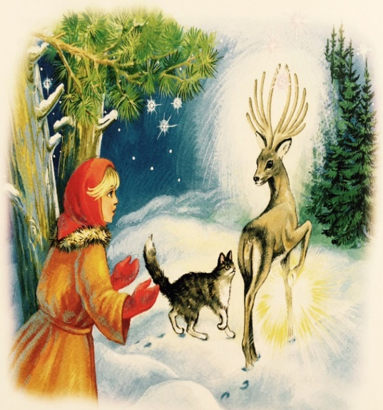 | Мы держим с тобою, дочка, в руках  «Уральские сказы» о дивных горах.  Здесь много случалось историй.  Тут были и радость, и горе.  Озера и реки здесь – как зеркала,  Нам песню споет пожилая ветла  И много расскажет нас басен  Уральский лес чуден, прекрасен.  А горы до неба почти достают,  Красива природа – покой и уют.  И добрые люди здесь сказки хранят,  Которые о волшебстве говорят.
- Познакомиться с биографией и творчеством писателя
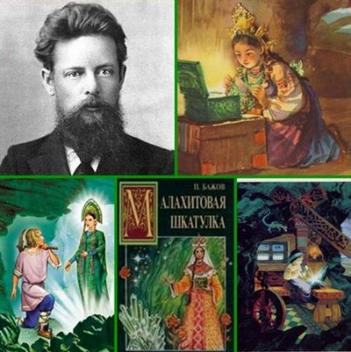 | Павел Петрович Бажов родился и прожил жизнь на Урале. Его отец был опытным мастером, а мать писателя была искусной кружевницей. В 20 лет Бажов начал работать учителем. Он много путешествовал по Уралу. Изучал окружающий мир, беседовал с рабочими, записывал разговоры и рассказы. В своих скахах из истории России описывал Бажов крепостное право. Многие герои сказов были невольными крепостными рабочими. Они своим трудом зарабатывали богатства для хозяев.

Сказы П.П. Бажова
Хрупкая веточка  Две ящерки  Медной горы Хозяйка | Малахитовая шкатулка  Каменный цветок | Таюткино зеркальце  Змеиный след  Голубая змейка
- Узнать, чем сказы отличаются от сказки?
На обложке написано не сказка, а сказ!? Я попросила маму объяснить и помочь мне найти в словаре определение сказа.
Сказ – это форма авторской речи в духе языка и характера того, от чьего имени ведется повествование, например, сказы «Малахитовая шкатулка» П.П. Бажова.
«Серебряное копытце» - это сказ, так в нём элементы фантастики, вымысла и реальности.

СКАЗКА | СКАЗ
Сказочные герои и вымышленные события. | Реальных события и герои с элементами сказки.
Волшебные персонажи | Главные герои — рабочие, мастера, добытчики.
Вымысел. | Главная тема — жизнь и быт рабочих Урала.
Устное народное творчество. | Рассказчик.
- Поработать с текстом и выяснить лексическое значение устаревших слов
Важно в тексте понимать каждое слово и его значение.
Взъесться – невзлюбив, рассердившись, начать упрекать, обвинять, бранить.
Пожитки– мелкое имущество, домашние вещи.
Похлёбка – жидкая пища, род супа из картофеля или крупы.
Покосные ложки – широкие, пологие овраги, покрытые травой.
Барская рукодельня – ручной труд.
Несподручно – неудобно.
Пособник – помощник в делах.
Голбчик – ступенька для всхода на печь.
Ныне – сегодня.
Статочное ли дело – хорошее ли дело.
- Приобрести с родителями материал для продукта проекта
Ездить с родителями в магазин канцелярских товаров всегда прибыльно и весело. Мы купили не только нужные материалы для продукта, но и дополнительные наборы для учёбы и творчества!!!
- Изготовить скульптуру лесного уральского козлика в домашних условиях.
Серый лесной уральский «козлик» - это обыкновенная косуля, и сейчас еще встречающаяся в тех местах, где дедушка Кокованя увидел оленя Серебряное Копытце. Этот олень – самый поэтичный образ из сказов Бажова. Существует древнеславянская легенда о золоторогом олене с серебряным копытом, который якобы дважды является на землю: предвещая весну и предвещая зиму.

Технологическая карта проекта
Так как же сделать скульптуру из картона? Лучше всего использовать выходные дни для семейного творчества. Для изготовления проектного продукта мы решили использовать некоторое вечернее время в пятницу, субботу и воскресенье. Так мы были уверенны, что наш сказочный персонаж уже может украсить классный новогодний интерьер в Лицее на грядущей неделе.
1. Нам понадобился картон (4 листа) от двух коробок телевизоров, которые были у нас в гараже
2. В типографии моя мама, Мадина Танышпаевна составила нужный эскиз фигуры козлика и распечатала шаблон на ватмане. В этом ей помогли специалисты- дизайнеры.
3. Дома папа и мама этот шаблон прикрепил канцелярскими кнопками к картону и обвели фломастером фигуру козлика. Эту процедуру повторили 4 раза и получили 4 одинаковых картонных шаблона. Вырезали их канцелярским ножом. Это было непросто!
4. Все шаблоны по краям, аккуратно покрыли горячим клеем с использованием термопистолета, а центр деталей смазали клеем ПВА и плотно склеили. Для просушки материалов оставили детали на ночь в отдельной комнате.
5. Утром, сухую фигуру папа подровнял канцелярским ножом и убрал все неровности и шероховатости.
6. Для подставки используется толстый картон прямоугольной формы 40см x 20cм в 4 слоя. На нём делаются точные 3 отметки и прорези для того, чтобы поставить скульптуру на копытца.
7. Горячим клеем смазываются отверстия и ровно устанавливается козлика в вертикальном положении.
8. Белые салфетки жгутиками укладываются в прорези. Потом родители обклеили салфетками с помощью ПВА всю поделку в несколько слоев. Кисточкой смазывали каждый миллиметр фигуры. Для полного высыхания оставили вновь нашего уже белого козлика на ночь.
9. Утром следующего дня белую гуашь (небольшую часть) развели водичкой и кисточкой окрасили всю скульптуру в несколько этапов. Наш «уральский козлик» получился удивительно белоснежным, как из сказки!
ВНИМАНИЕ!!! Некоторые материалы небезопасны для детей или имеют специфический запах, поэтому родители меня оберегали во время окрашивания или склеивания деталей. В эти моменты у меня были другие обязанности.

Результат (продукт) проекта
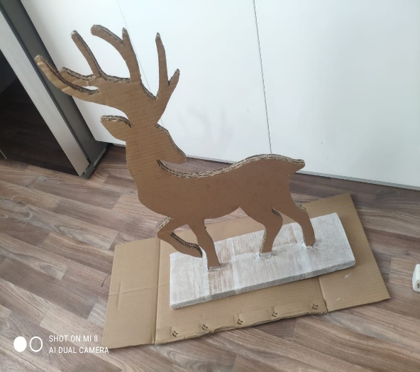 | 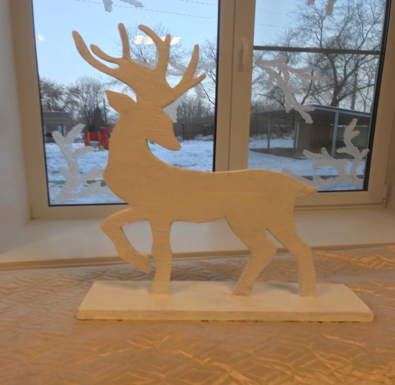

Вывод:
В результате данного проекта вся семья:
- познакомилась с творчеством писателя. Нам теперь очень трудно представить человека, который не знал бы и не любил сказы П.П.Бажова -сокровища русской литературы.
- дружно погрузилась в творческое важное дело
- моё желание увидеть «волшебного козлика», как в сказах сбылось
- я поняла смысл пословиц
Без семьи, без детей, без друзей нет смысла жизни.
Желаешь себе добра – делай добро другим.
Жизнь дана на добрые дела
Я точно уверена, что мудрый сказочник Бажов писал свои книги, чтобы каждый из нас захотел стать добрее, мудрее, внимательнее к окружающему.
Люди, берегите мир и цените природу! Дорогие ребята, верьте в чудеса и мечтайте о прекрасном! Все хорошее обязательно сбудется!

Используемая литература
Бажов, П.П. Сказы П. Бажова / П.П. Бажов. - М.: Изобр. иск-во
Батин, М.А. Павел Бажов / М.А. Батин. - Свердловск: Средне - Урал. кн. изд-во, 2018
Адаменко, А.С. Творческая техническая деятельность детей и подростков М., 2003.
Цирулик, Н.А, Проснякова, Т.Н. «Умные руки. Художественная обработка материалов», 1 класс

Приложение
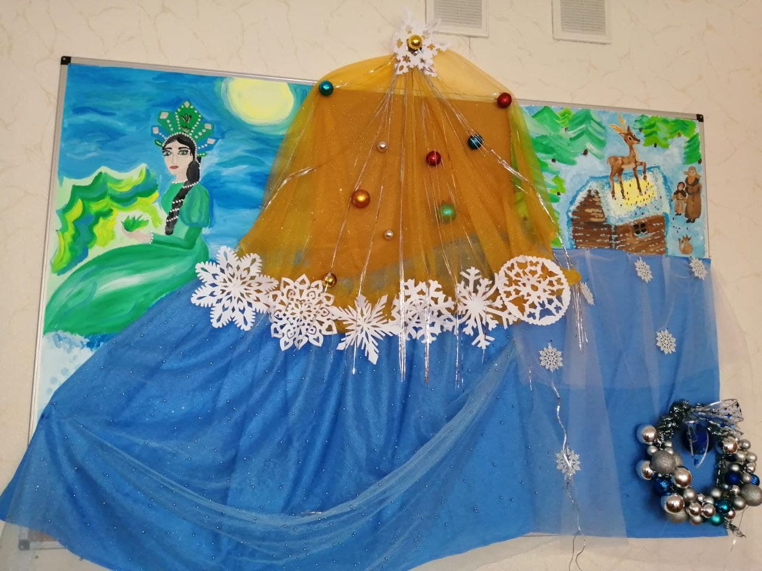 | 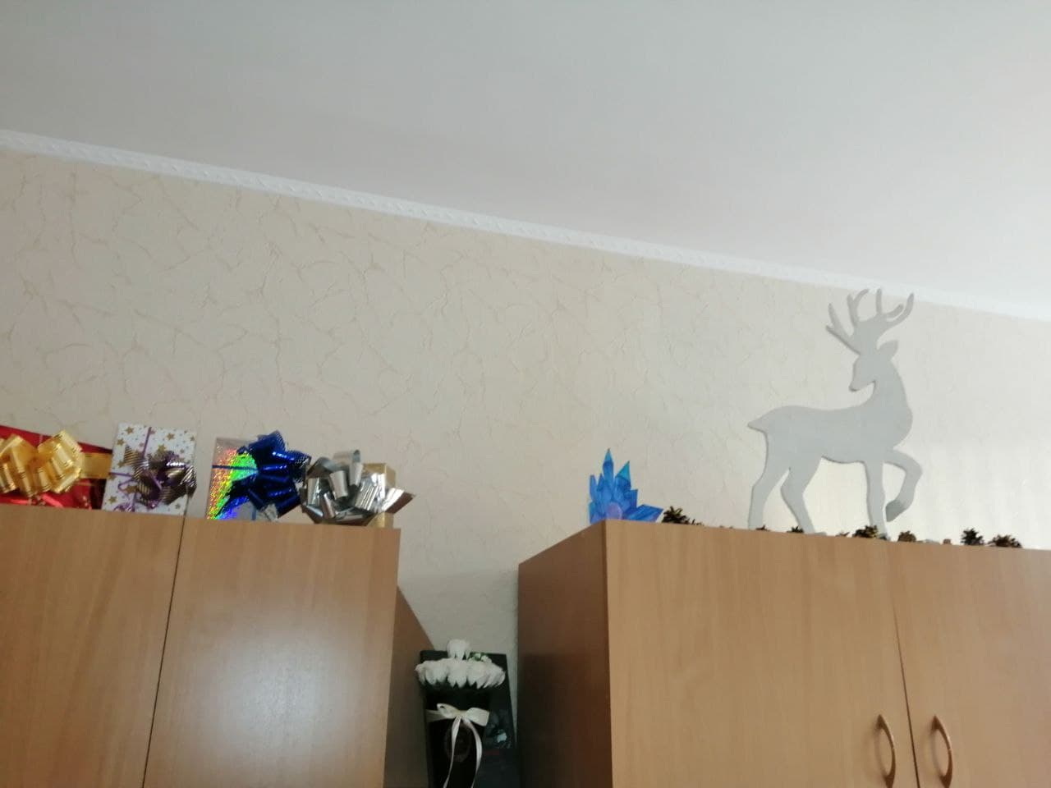
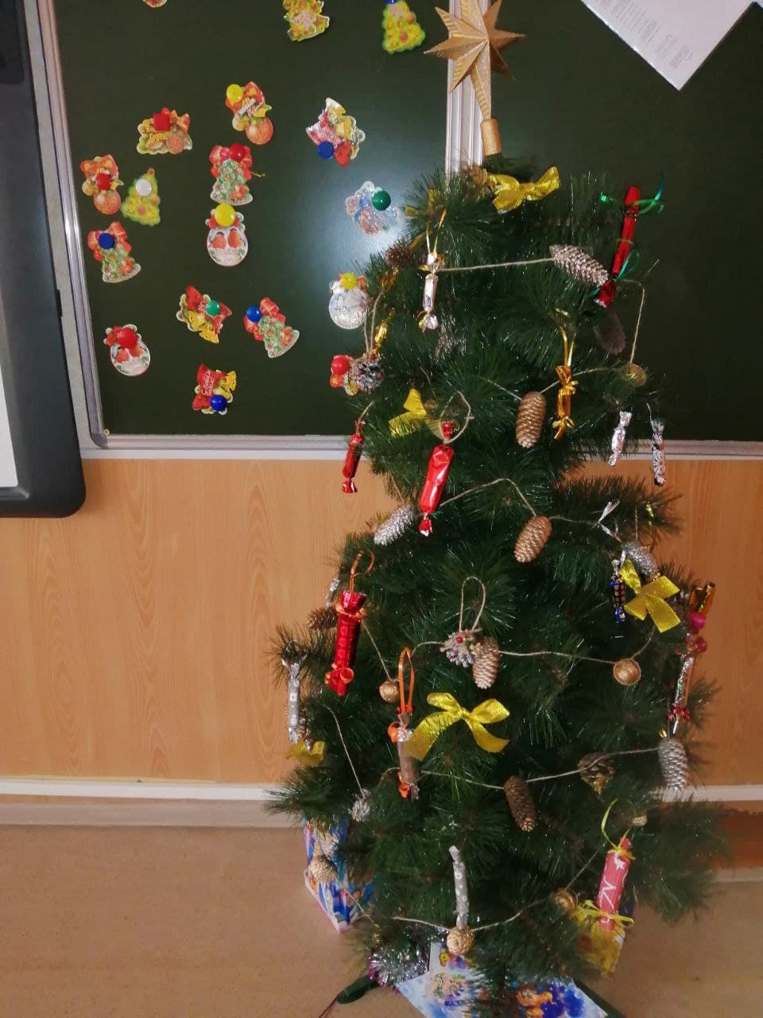 | 